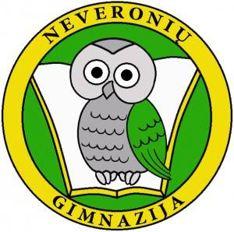Kauno r. Neveronių gimnazijos „Pilietiškumo akademijos“ neformaliojo švietimo veikla
Tikslas:
- Ugdyti mokinių demokratiškumą, pilietinį ir socialinį sąmoningumą.
- Skatinti iniciatyvumą, savarankiškumą, kūrybiškumą, siekti lyderystės, savanorystės.
- Prisidėti prie gimnazijos tikslų ir uždavinių įgyvendinimo, kuriant darnią ir saugią aplinką, bendradarbiaujant su gimnazijos bendruomene.
Tikslinės grupės:
- „Pilietiškumo akademija“ – 5–8 klasių mokiniai;
- „ Pilietiškumo akademija“ – I–IV klasių mokiniai.
Būrelių vadovė: Daiva Paškevičienė

Būrelių veiklos 2019–2020 m. m.
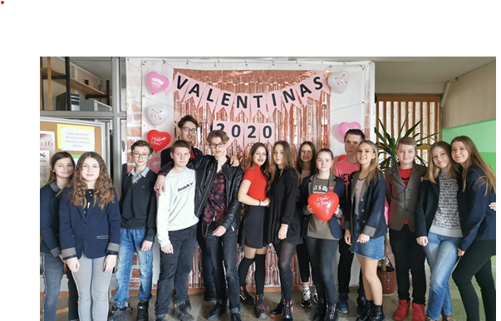
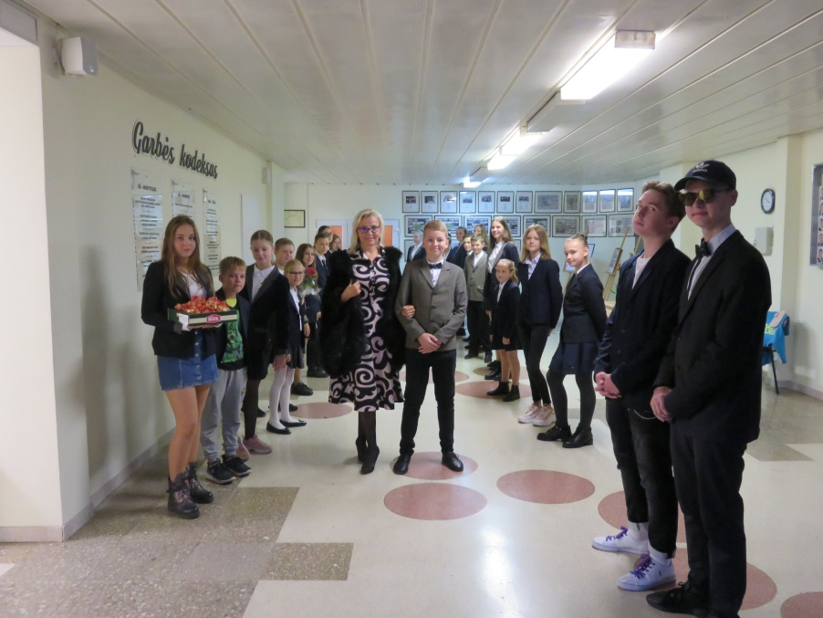
Mokiniai organizavo Tarptautinės Mokytojo dienos paminėjimą „Labas rytas, mokytojau“, Pyragų dieną, „Kalėdinį bumą“, Filmų vakarą, akciją „Savaitė be namų darbų“, Valentino dieną, Spalvų savaitę, diskusijų popietes „Debatai 2020“ ir „Aš ir mokykla“, judriąsias pertraukas pradinukams, garsinio skaitymo savaitę pradinėse klasėse „Vaikų literatūros skaitymai“, akciją „Skaitymo akimirkos karantino spąstuose“. Dalyvavo Kauno rajono organizuojamoje gerumo akcijoje „Atverkime širdis“.

